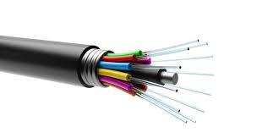**TECHNOLOGIE LES TELECOMMUNICATIONS**

La lumière se déplace dans le vide à la vitesse de 300.000 km/s mais dans une fibre optique seulement à la vitesse de 200.000 km/s.

Le SEA-WE-WE 5 est le câble le plus long du monde il relie la France à l’ASIE, combien faut-il de temps pour que l’information arrive en ASIE.

Trajet France ASIE : 200000 km

Trajet France USA : 5000 km

Trajet France Angleterre 1000 km

Formule : Temps = distance / vitesse.

Calcul le temps théorique

Juste pour comparaison si au lieu du laser on utilisait le son calcul le temps (son 340 m/s)

Écrit ton prénom et ton nom en morse.

40.000 km

**NOM : _______________________ Prénom : ____________________ Classe : ________**

**TECHNOLOGIE LES TELECOMMUNICATIONS**

**FIBRE OPTIQUE :**

C’est un __________________________ qui circule dans la fibre optique, ce signal est émis par un   
rayon laser et donc très rapide car se déplace à la vitesse de la lumière : ___________________.

Quelle est le diamètre d’une fibre optique ? _______________

|  |  |  |
| --- | --- | --- |
| Téléchargement | Fibre | Adsl |
| film HD |  |  |
| Transférer 100 photos |  |  |
| Télécharger un album musique |  |  |
| Ping jeu en ligne |  |  |

Complète le temps de téléchargement :

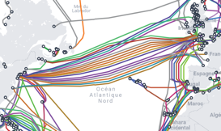**CABLES-SOUS MARINS :** <https://www.submarinecablemap.com>  
Combien de câbles sont connectés à la France ? _____ Où arrive le plus proche de Bordeaux ? _______________ Combiens de câbles entre les Etats-Unis et l’Europe ? _____. Selon toi, pourquoi autant de câbles dans les océans et par sur terre _______________________________________________________________.

Dans la barre de recherche saisi : SeaMeWe-3, donne son point de départ et d’arrivé : ___________________ - ___________________. Le câble SeaMeWe-3 est le plus long du monde, trouve sa longueur : _________________.

**GIRONDE HAUT MEGA :** : <https://www.girondehautmega.fr/carte-deligibilite>

Est-ce que tu peux avoir la fibre optique chez toi ? Grace à ce site tu peux rechercher ton domicile et vérifier si tu es éligible à la fibre optique. As-tu déjà la fibre chez toi ? __________________ si non ou si tu ne sais pas vérifie sur le site si tu peux l’avoir : OUI / NON (entoure la bonne réponse).

**INTERNET LIVE STATS :** [https://www.internetlivestats.com](https://www.internetlivestats.com/)

Quel pourcentage de la population à Internet aujourd’hui ? ___________. De quand date le premier site Internet ? _______ Combien de mails envoyés aujourd’hui ? ____________________________ .

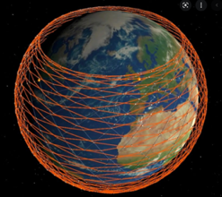

**STARLINK :** (<https://www.starlink.com/technology>)

Est-il possible d’aller encore plus vite ? Rien ne va plus vite que la vitesse de la lumière, alors comment aller encore plus vite qu’avec la fibre optique, regarde ce site STARLINK et explique comment cela est possible !

-_____________________________________________________________________

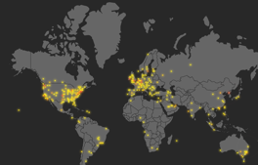

_____________________________________________________________________

**PINGDOM:** [(https://www.pingdom.com/outages/)]((https:/www.pingdom.com/outages/))

Quelles zones du monde sont les plus actives (2) ? _____________________, ___________________.  
Quels sont les 2 navigateur (Browser) les plus utilisés ? ________________, _____________________.  
Quel est l’appareil le plus utilisé pour naviguer sur Internet ? __________________________________.

FICHE RESSOURCE

LE MORSE :

ARBRE DE DECODAGE

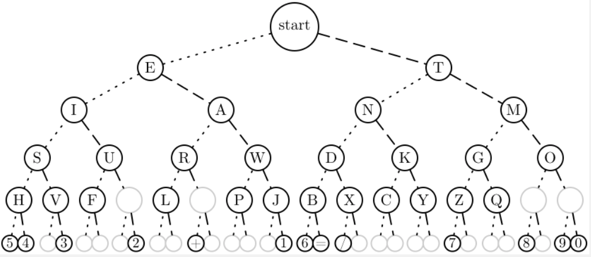

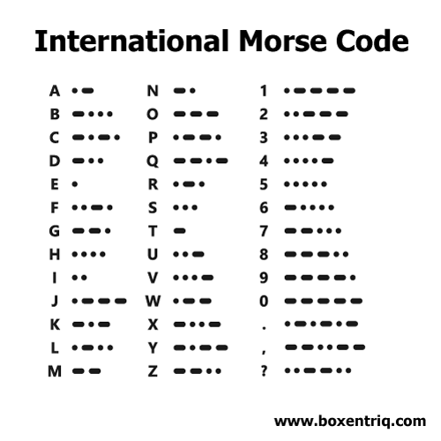

FICHE RESSOURCE

LA FIBRE OPTIQUE :

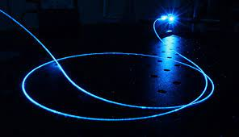

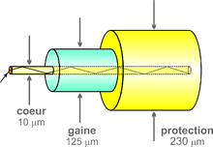

<https://www.youtube.com/watch?v=JOQXoEIVaeU&t=2s>

<https://www.youtube.com/watch?v=gEPZGYaCZXg>

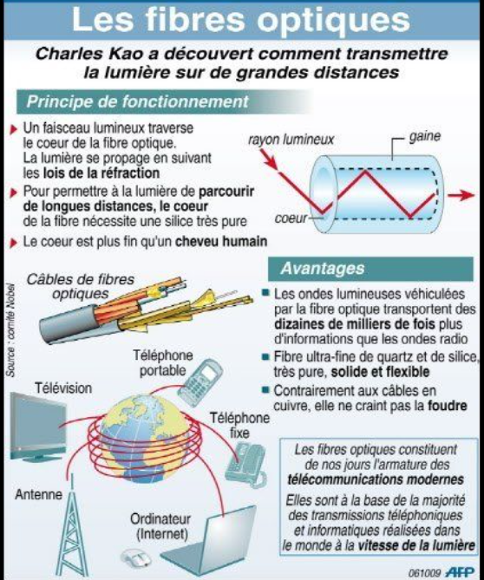

**TECHNOLOGIE LES TELECOMMUNICATIONS**

**LE MORSE :**

Qui a inventé le morse ? _________________________.

Pour quel appareil ? ____________________________.

Est-ce encore utilisé ? OUI / NON

Les impulsions peuvent être du type ________________

Ou ___________________________.

Les impulsions longues sont _________ plus longues que les impulsions brèves.

Que veut dire SOS : _________________________. Quel est le code morse de SOS :

______________. Quel est le code morse de CHAT : _____________________________.

L’Arbre de décodage Morse permet un décodage plus rapide :

Complète les informations manquantes :

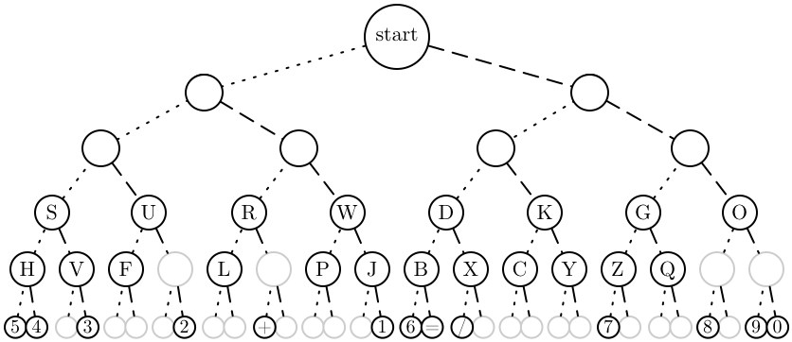

Test de décodage :

MOT 1 : _________________________ MOT 2 : _________________________

MOT 3 : _________________________ MOT 4 : _________________________

MOT 5 : ________________________ MOT 6 : ________________________